2 нацпроекта в сфере образования реализуются в учебных учреждениях города Мценска

Продолжается ремонт помещений в МБДОУ г. Мценска «Детский сад № 1» в рамках национального проекта «Демография». На сегодняшний день в 1-ой младшей группе «Ладушки» строители выполняют устройство покрытий стен санузла из керамических глазурованных плит, подготавливают стены группы и столовой к покраске водно-дисперсионными акриловыми составами. Уже установлено игровое уличное оборудование для детской площадки. Приобретены защитные экраны на радиаторы отопления и ковровое покрытие в группу.

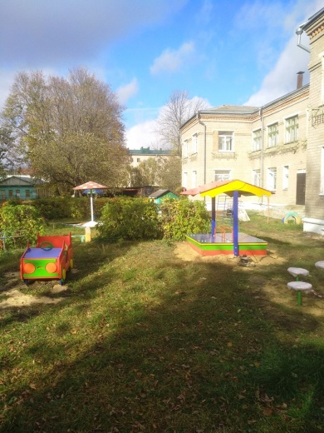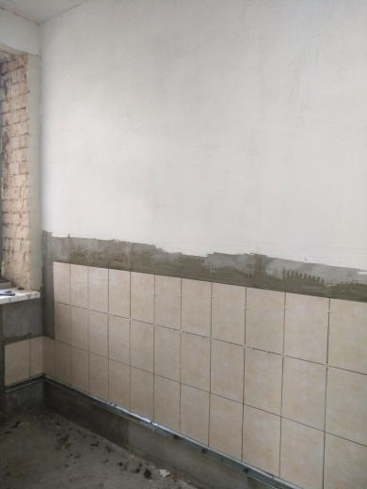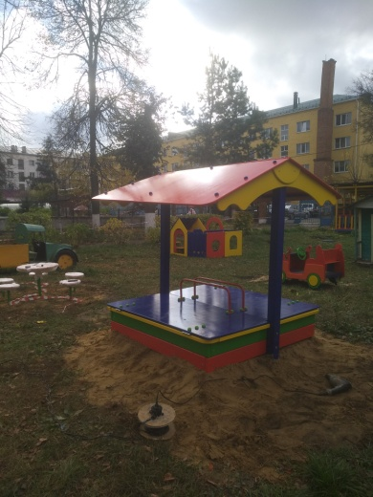
В рамках Федерального проекта «Успех каждого ребенка» национального проекта «Образование» в мастерских МБОУ г. Мценска «Средняя школа № 7», где будет размещен класс «Робототехники», в настоящее время производится монтаж электропроводки, проведен интернет, напечатаны баннеры для оформления.

